序号 | 姓名 | 来园 | 情绪 | 游戏内容 | 午餐情况  小米饭、烩三鲜、包菜炒香干和冬瓜口蘑汤 | 午睡时间  情况 | 备注
1 | 范锦佑 | √ | ☆ | 磁力组合玩具 | 饭、菜、汤全部吃完 | △
2 | 高子彦 | √ | ☆ | 软块积木组合 | 饭基本吃完，菜吃一点，汤没有喝 | ☆
3 | 付乐宸 | √ | △（入园有些情绪，很快适应） | 娃娃家：做饭 | 饭、菜、汤全部吃完 | ☆
4 | 尚子晨 | √ | ☆ | 海底世界 | 吃完大半饭和菜，汤没有喝 | ☆
5 | 汪雨彬 | √ | ☆ | 乐高积木拼搭 | 饭、菜、汤全部吃完 | ☆
6 | 马韫宁 | √ | △（午饭，不想吃饭） | 乐高积木拼搭 | 喂着吃了一半饭，菜、汤没有吃 | ☆
7 | 朱祥昊 | √ | ☆ | 乐高积木拼搭 | 饭和汤吃完，菜基本上全部吃完 | ☆
8 | 李宣龙 | √ | ☆ | 地面积木建构 | 饭、菜全部吃完，汤喝了几口 | ☆
9 | 李禹哲 | √ | ☆ | 地面积木建构 | 饭、菜、汤全部吃完 | ☆
10 | 杨清禾 | ×
11 | 吕修远 | √ | △（午睡前想奶奶） | 磁力组合玩具 | 饭、菜、汤全部吃完，还要添了一些菜 | ☆
12 | 安俊澈 | √ | ☆ | 创意拼图 | 饭、菜、汤基本上全部吃完 | ☆
13 | 吴锦泽 | √ | ☆ | 地面积木建构 | 饭和汤全部吃完，菜基本上全部吃完 | ☆
14 | 蒋旻晗 | √ | ☆ | 海底世界 | 饭、菜、汤全部吃完 | ☆
15 | 贺语晴 | √ | ☆ | 创意拼图 | 饭吃完，菜吃完大半，汤没有喝 | ☆
16 | 周梓萌 | √ | ☆ | 娃娃家：做饭 | 饭和汤全部吃完，菜剩下一半 | ☆
17 | 宋苡沫 | √ | ☆ | 彩色形状连接 | 饭和汤全部吃完，蔬菜没有吃 | ☆
18 | 胡佳苗 | √ | ☆ | 海底世界 | 喂着吃了几口饭和一些包菜 | ☆
19 | 赵予心 | √ | ☆ | 娃娃家：做饭 | 饭吃完，吃完大半的菜，汤喝了一小半 | ☆
20 | 荆姝霈 | ×
21 | 王锦浠 | √ | ☆ | 娃娃家给自己打扮一下吧 | 饭和菜全部吃完，汤了喝了大半 | ☆（13：00左右醒）
22 | 江婧妍 | √ | ☆ | 彩色形状连接 | 饭、菜、汤全部吃完 | ☆
23 | 牛馨悦 | √ | ☆ | 地面积木建构 | 饭全部吃完，菜吃了一半，汤没有喝 | ☆
24 | 东茉卿 | √ | △（午睡前，不想睡觉） | 创意拼图 | 饭全部吃完，菜吃了半，汤喝了几口 | ☆
25 | 纪景萱 | √ | ☆ | 娃娃家：做饭 | 饭全部吃完，菜基本上都吃完，汤喝了几口 | ☆
情况描述：
入园：√（来园）、×（请假）
情绪：☆（情绪开心来园）、△（情绪低落但能尽快适应）、○（需要很长时间适应）
入睡：☆（13：00之前）、△（13：00—13：30之间）、○（13：30之后或者未入睡）
9.9日一日生活情况

集体活动：玩具找家
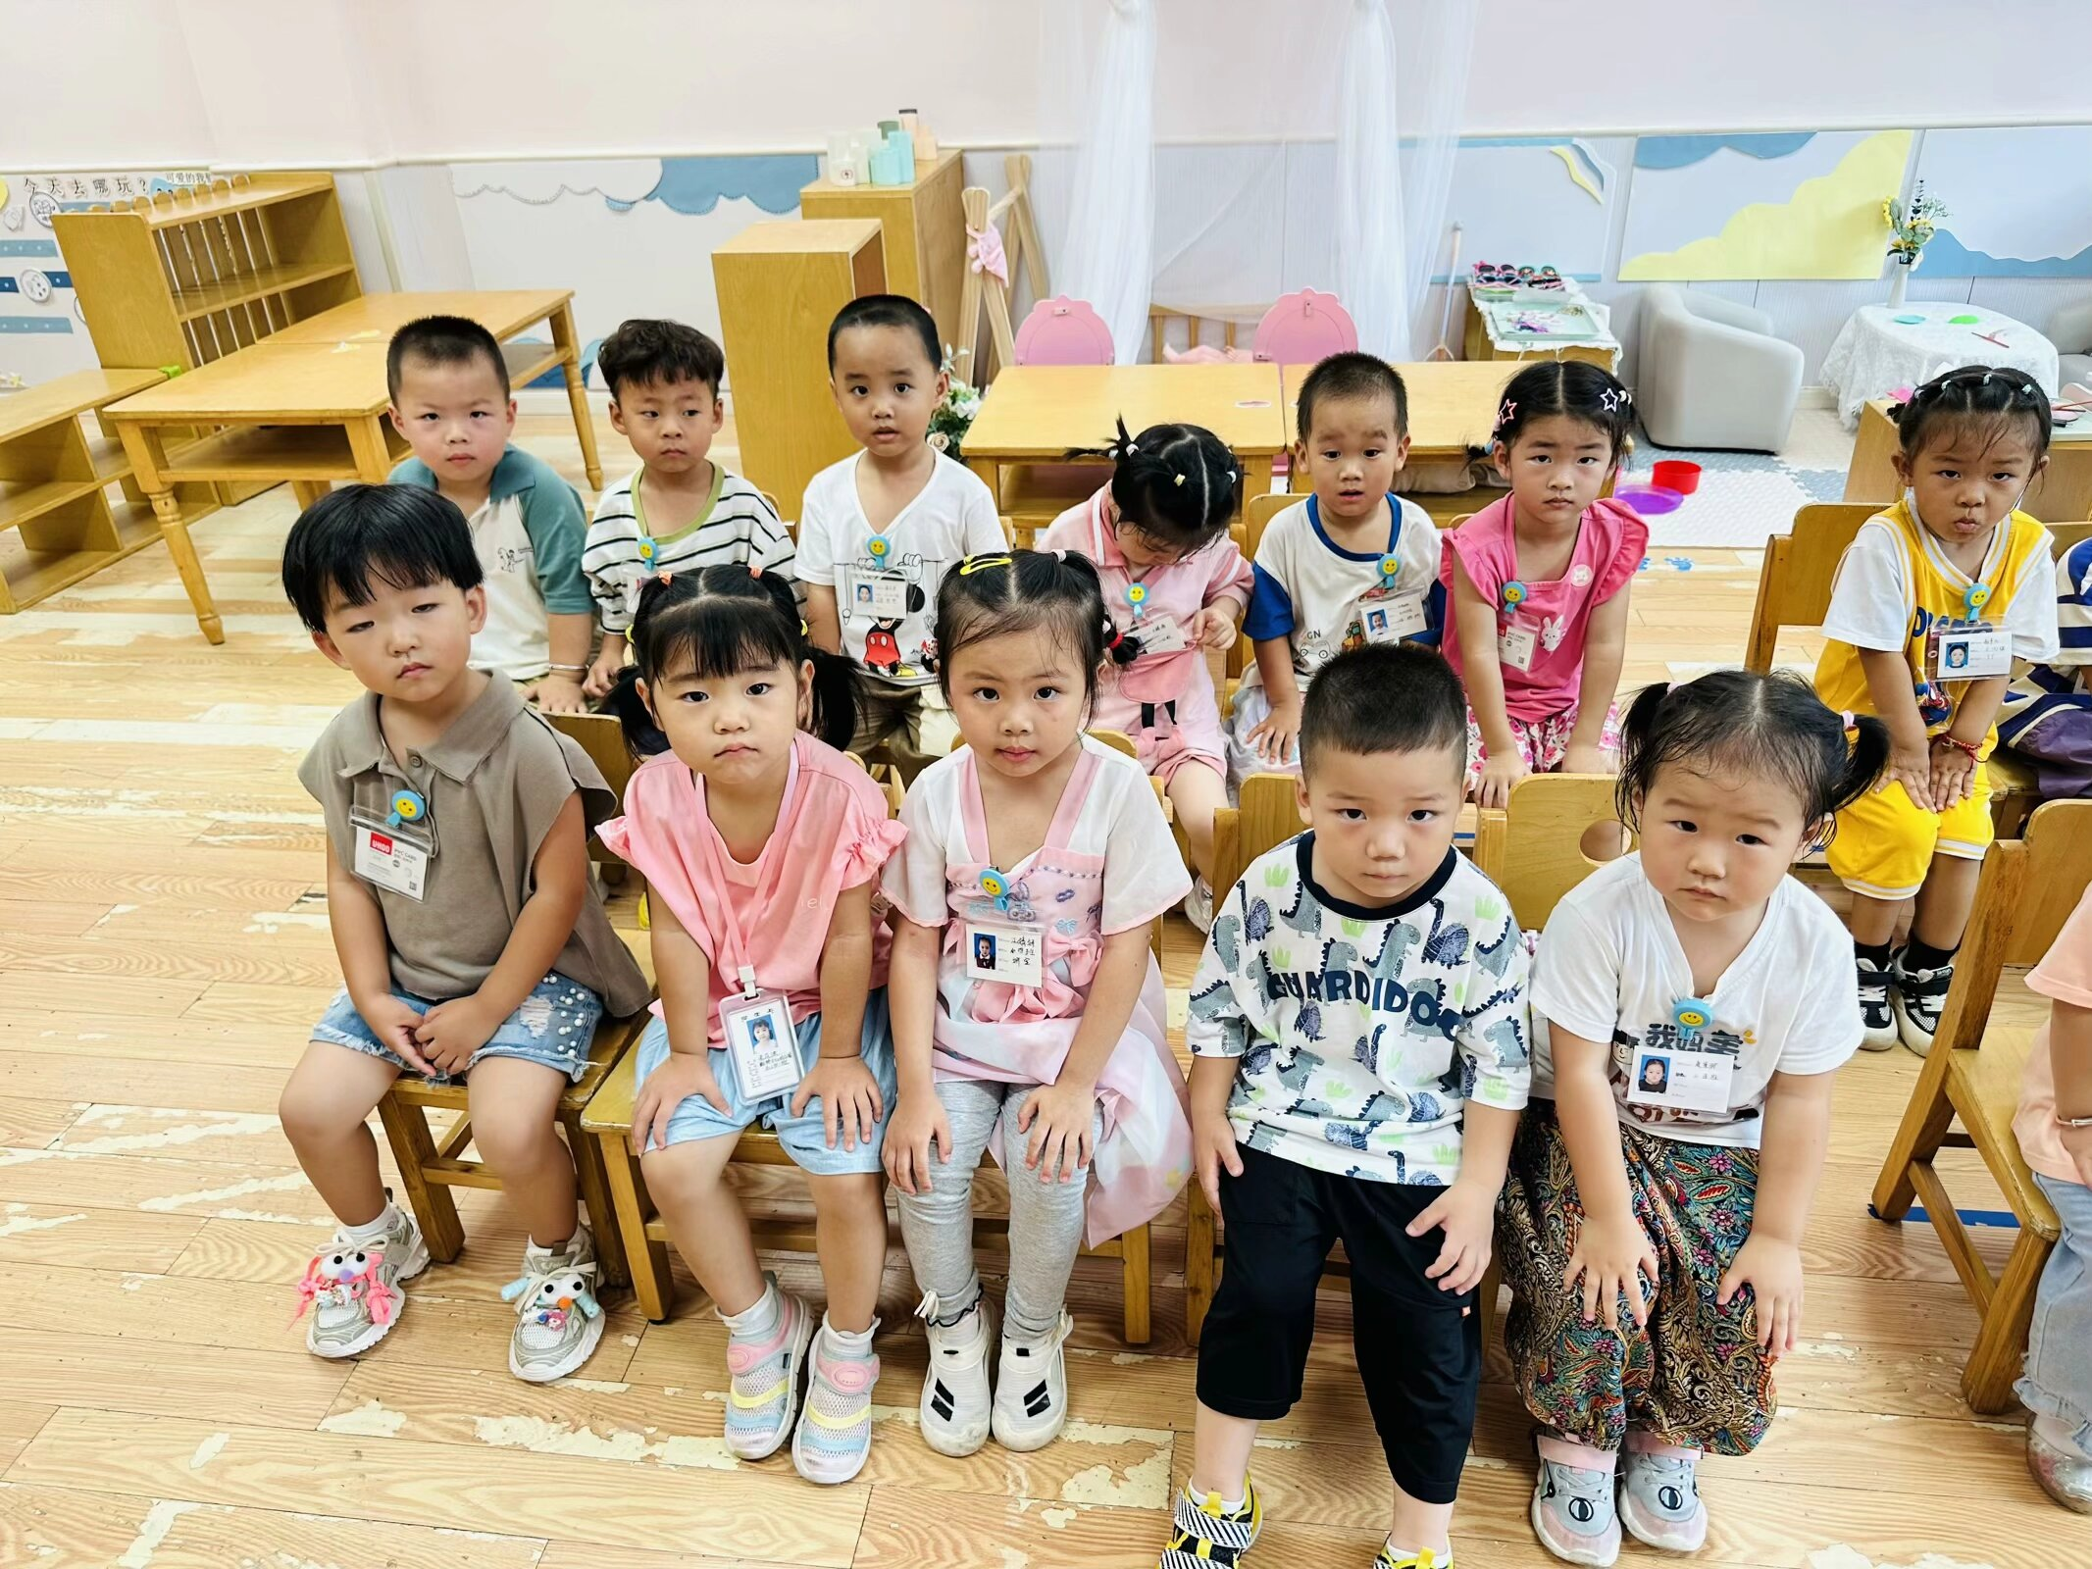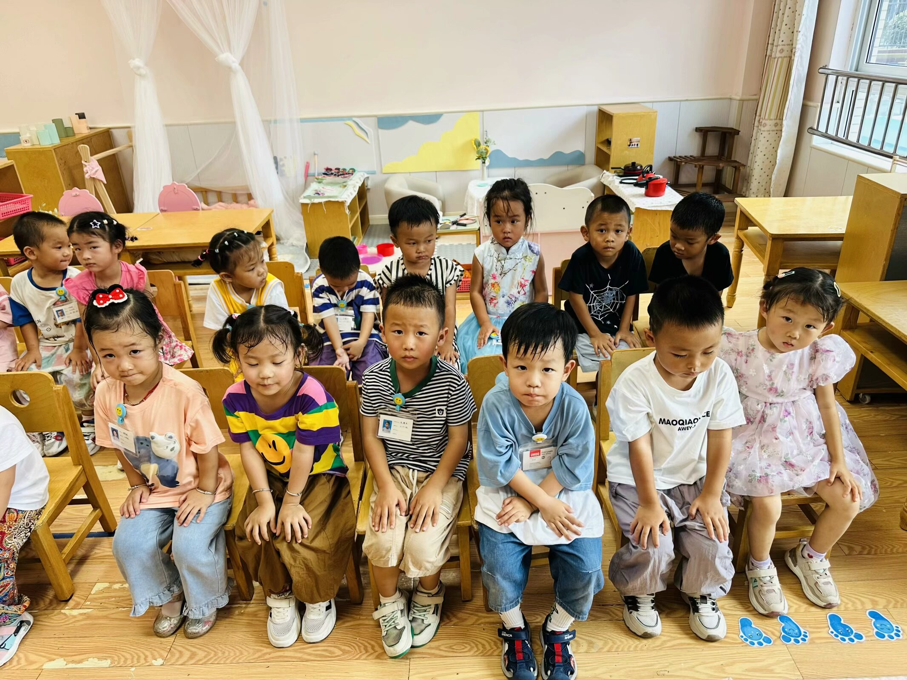
玩具找家活动主要是让幼儿根据标记，把玩具与标记一一对应，按标记分类，放玩具的时候能把相应的玩具放到相应的标记柜子里。本次数学活动生活化、娱乐化，让幼儿在日常生活、游戏中有意无意地亲近数学，愉快地步入数学世界，体验分类的有趣。

户外活动：综合跑跳
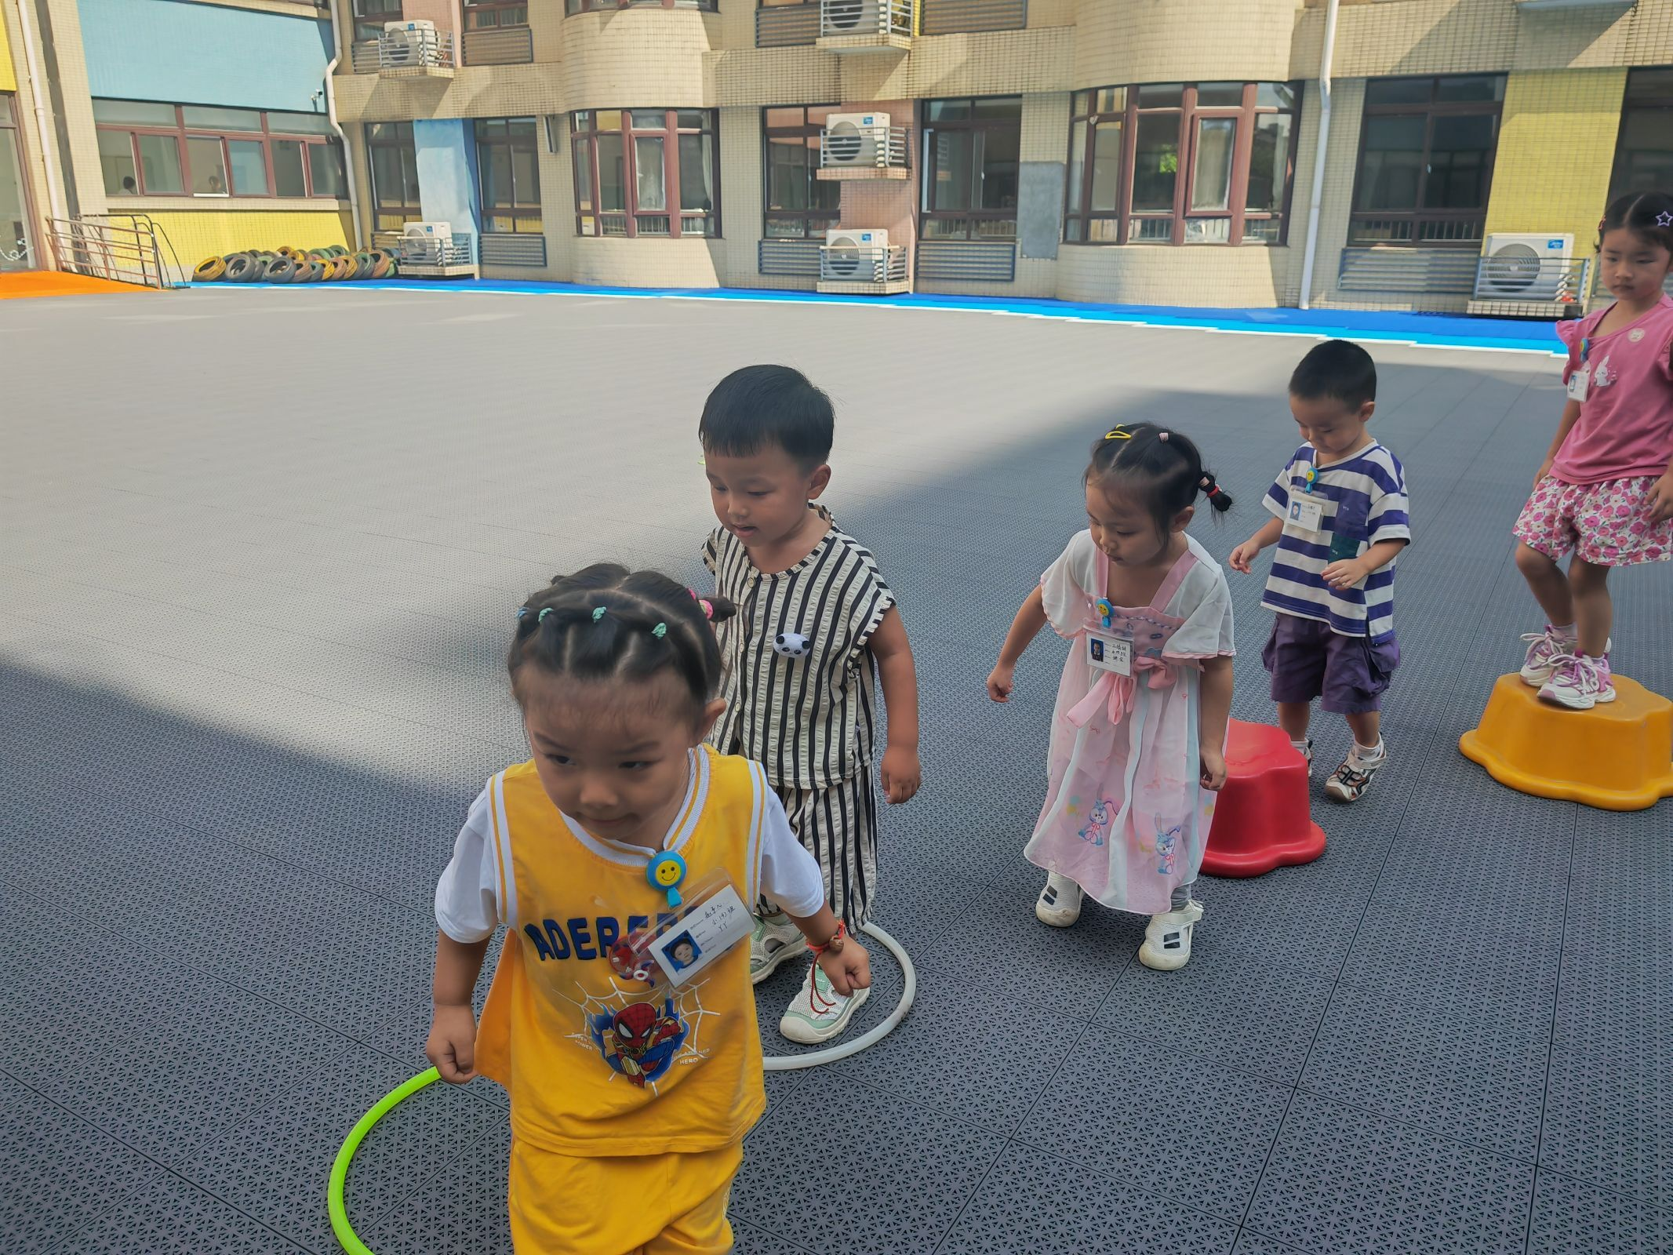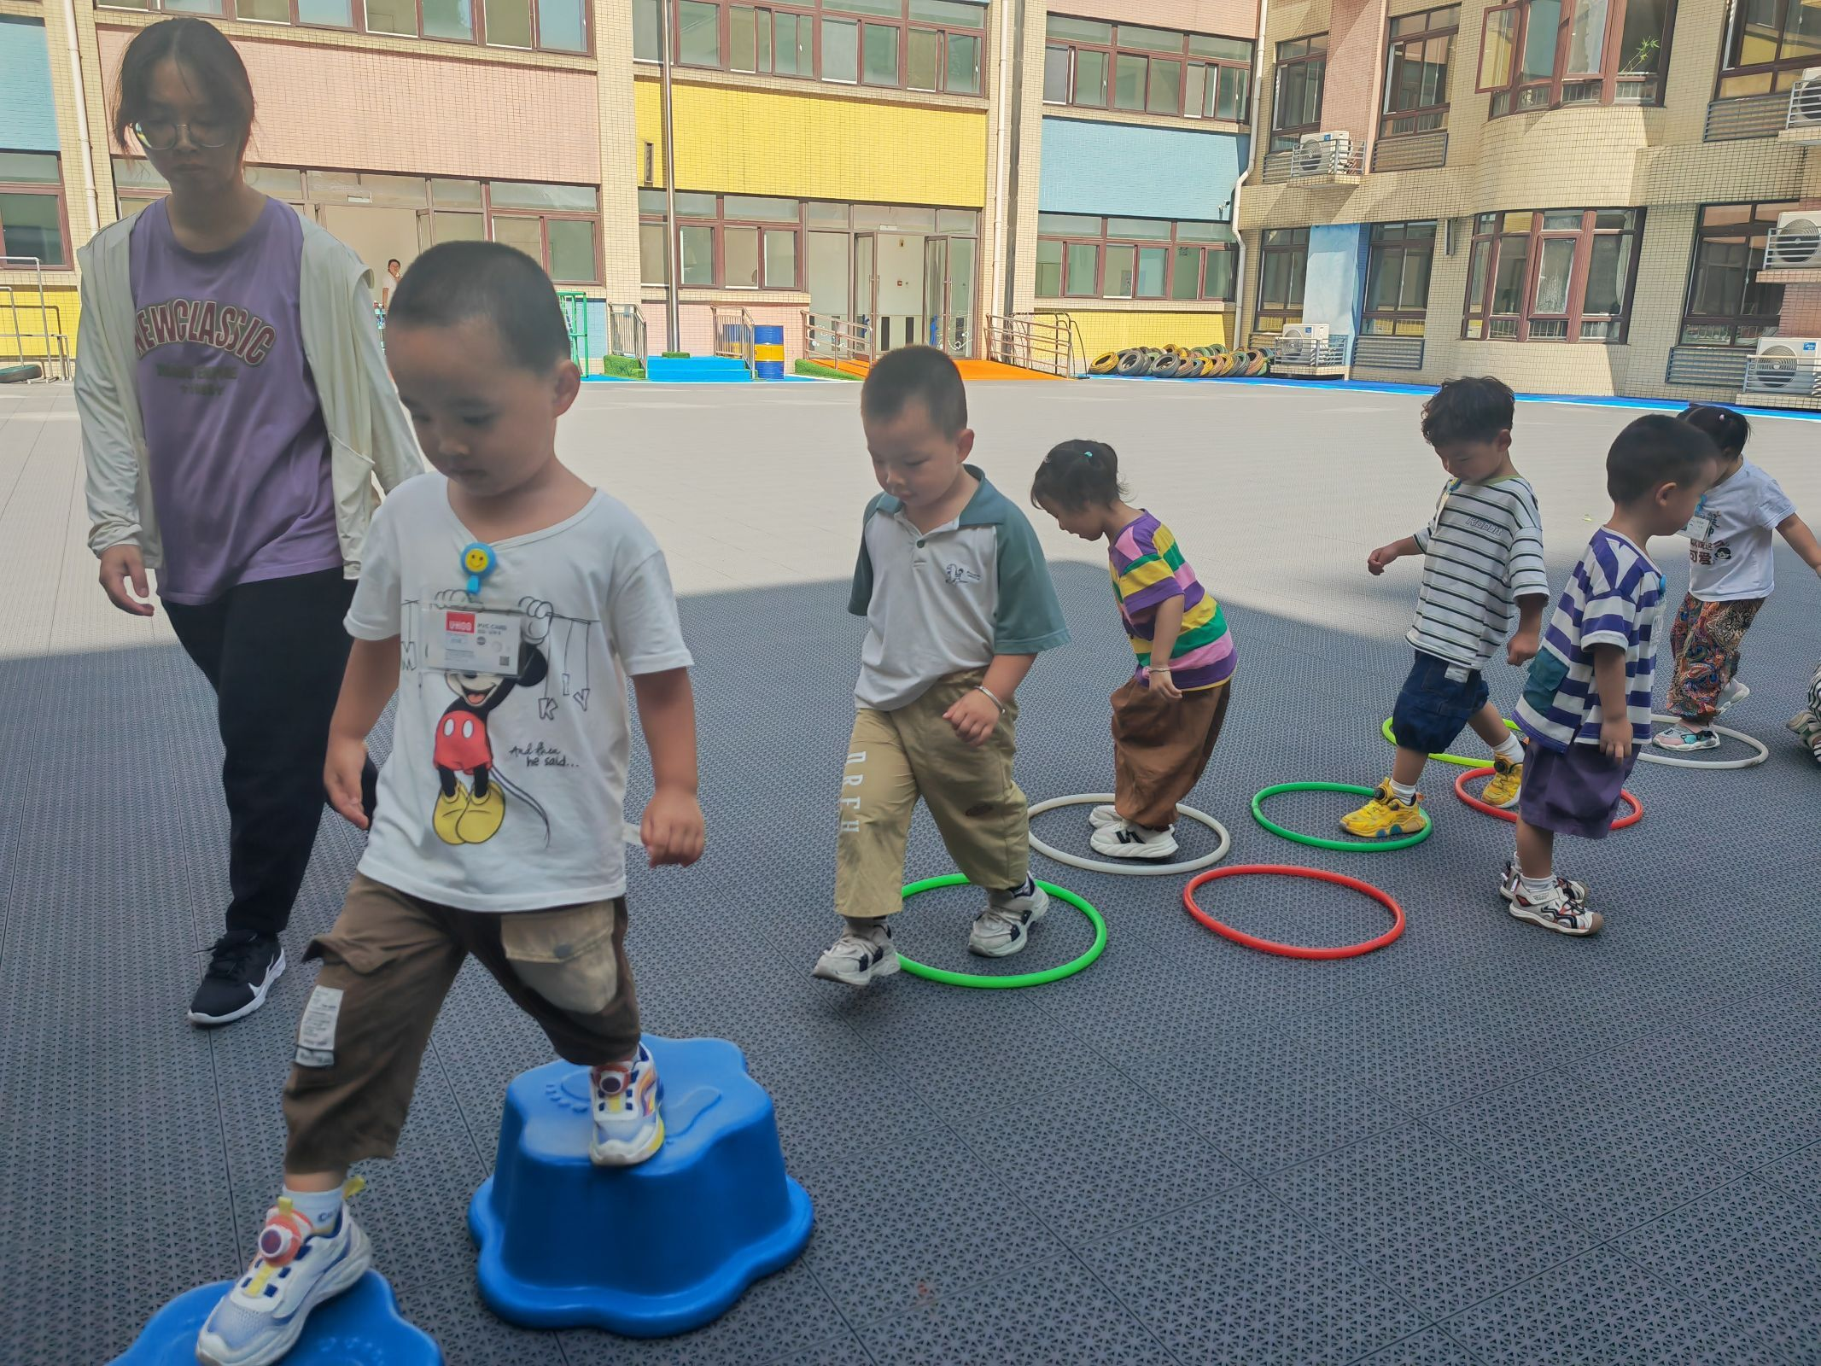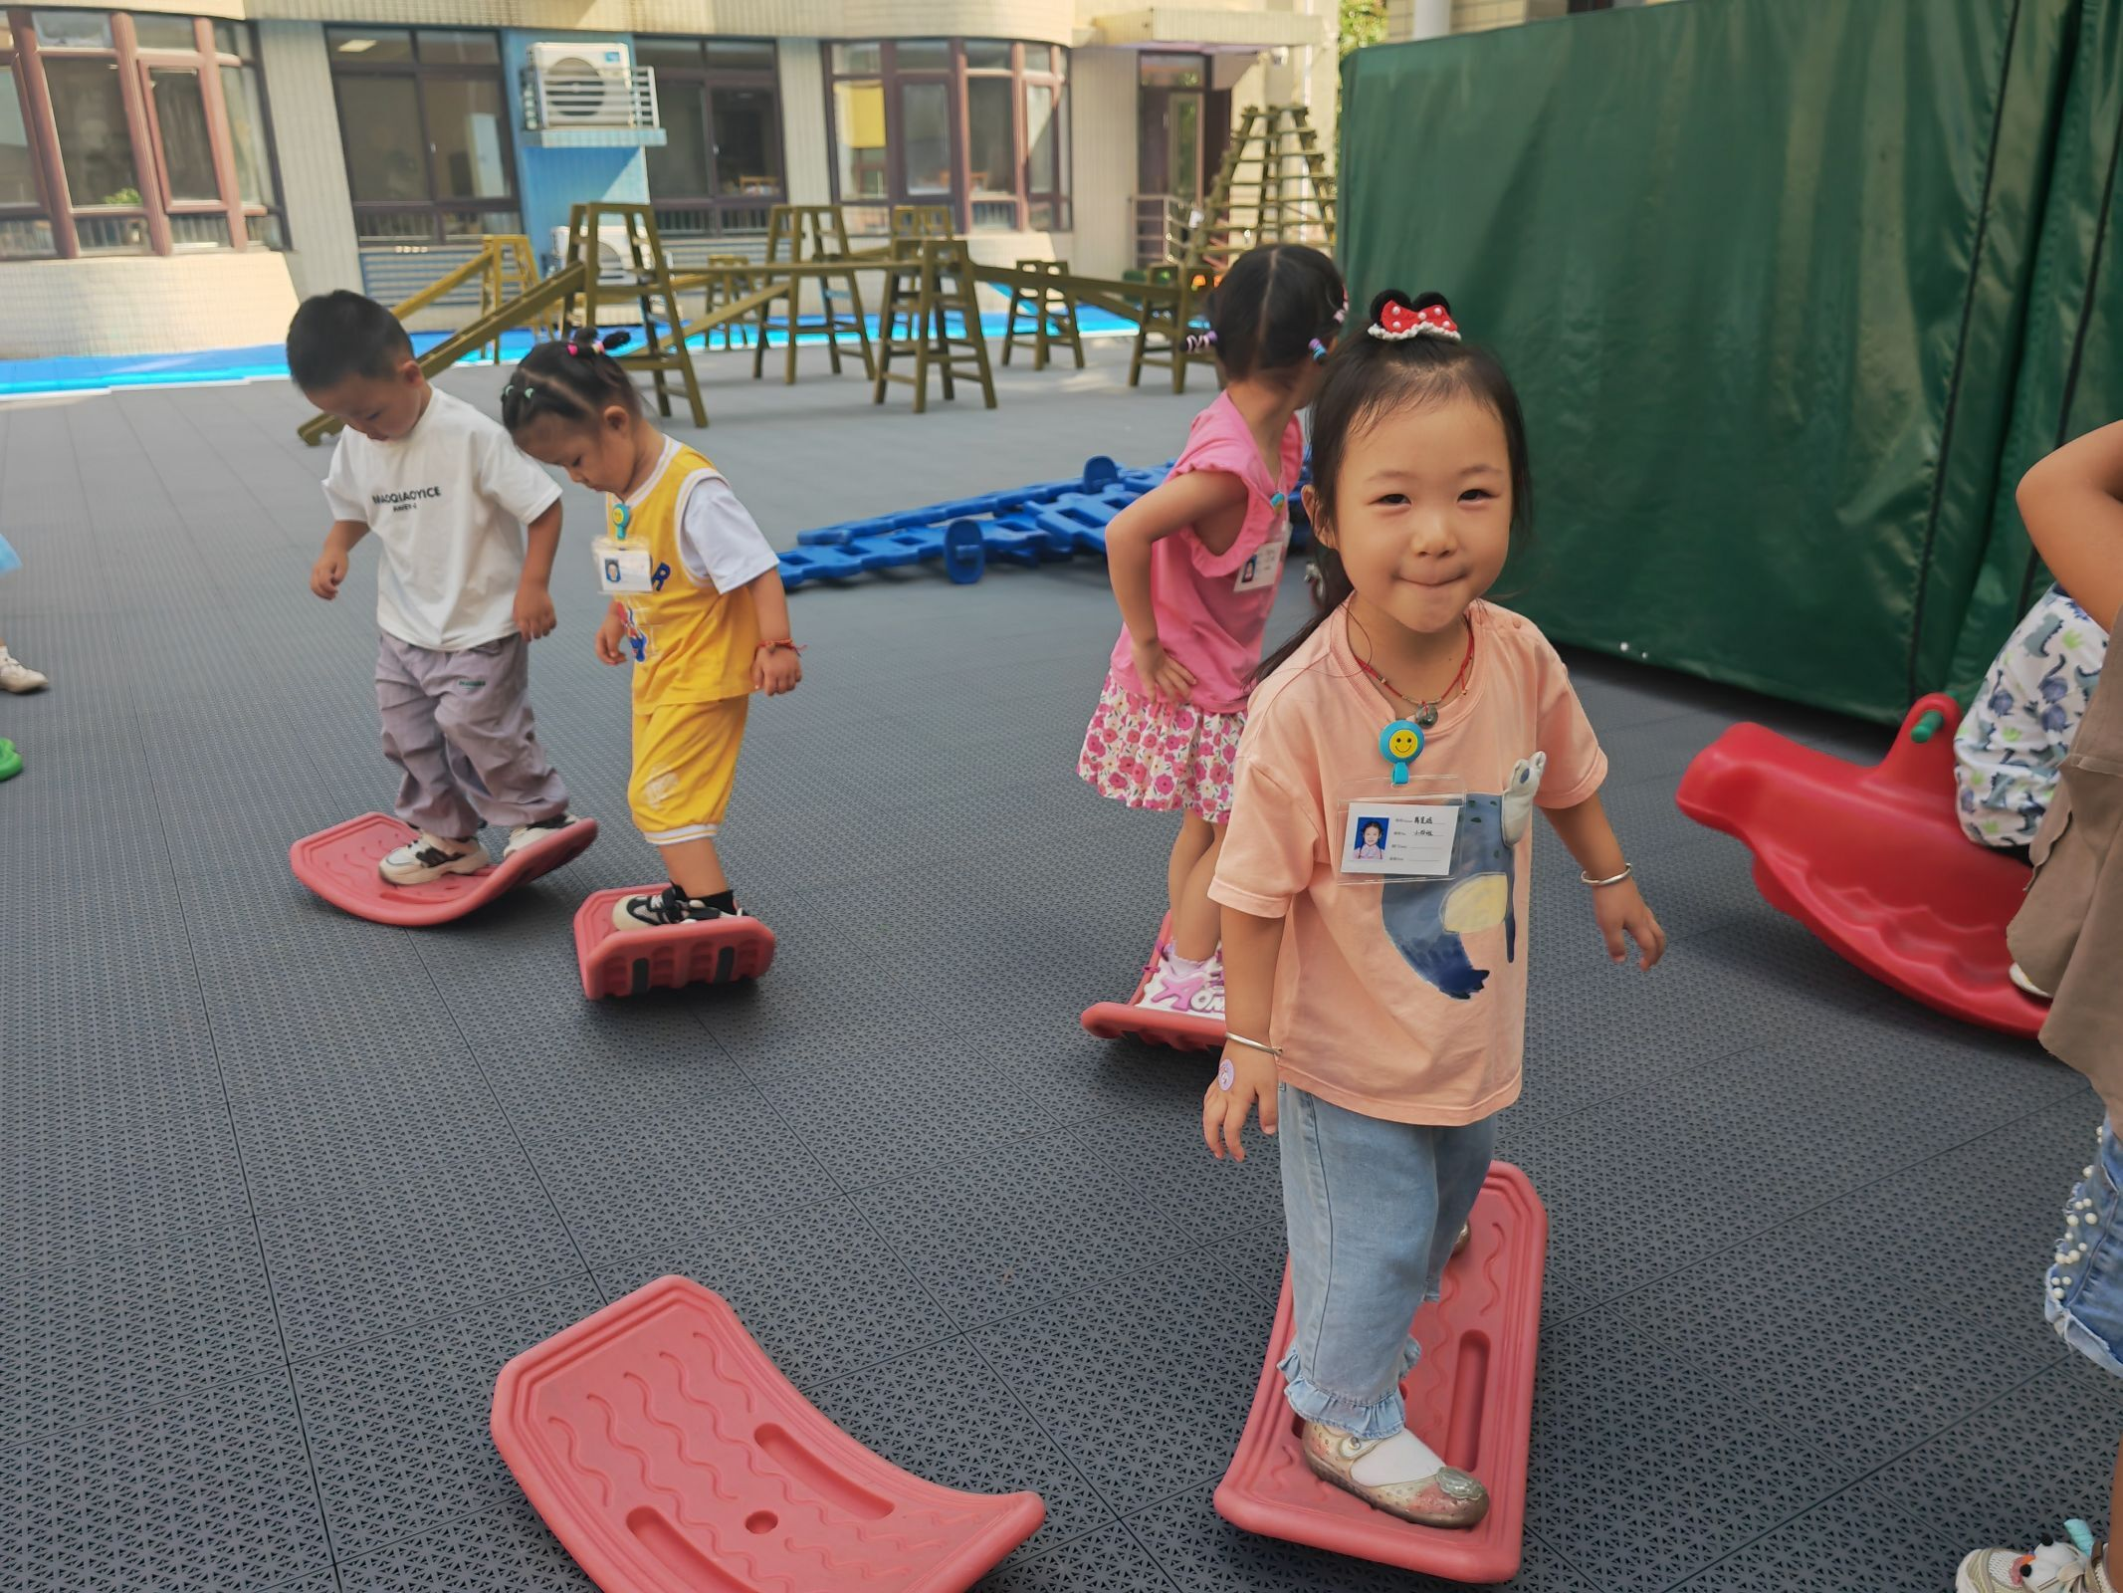
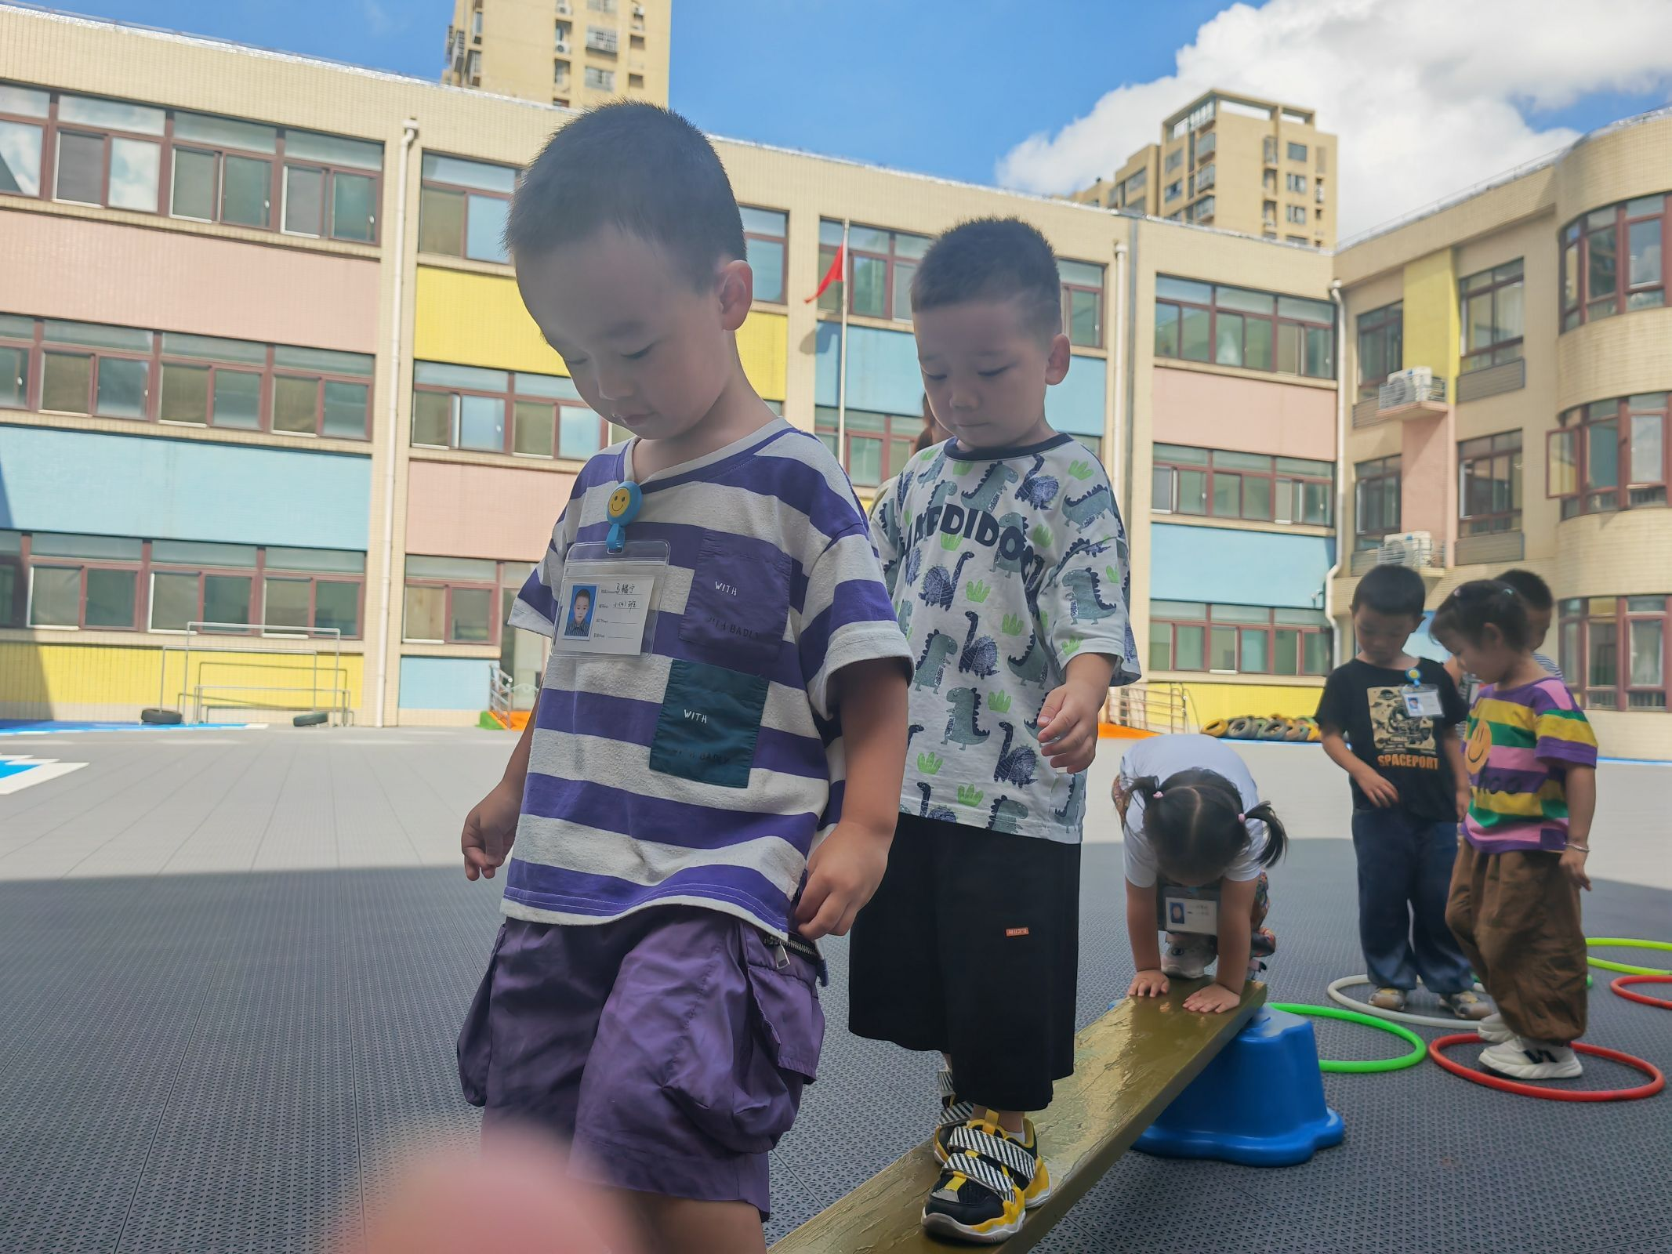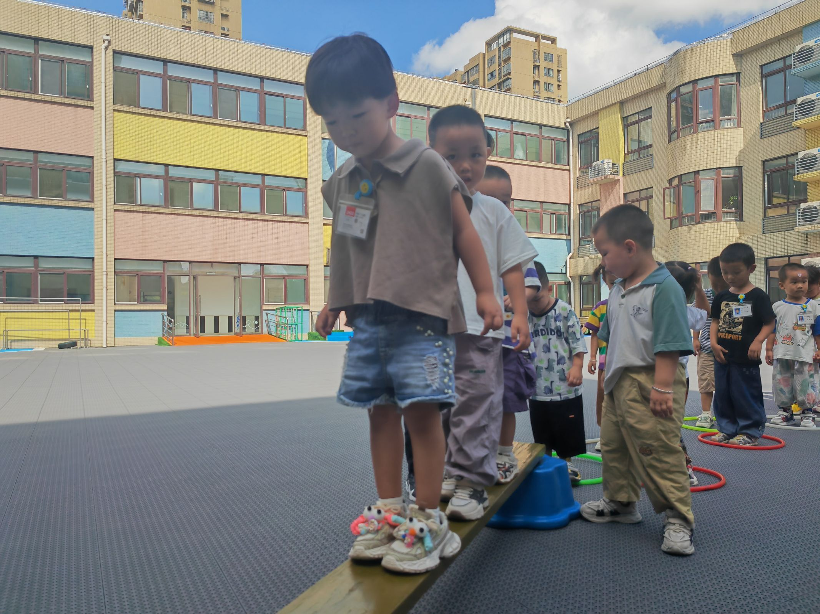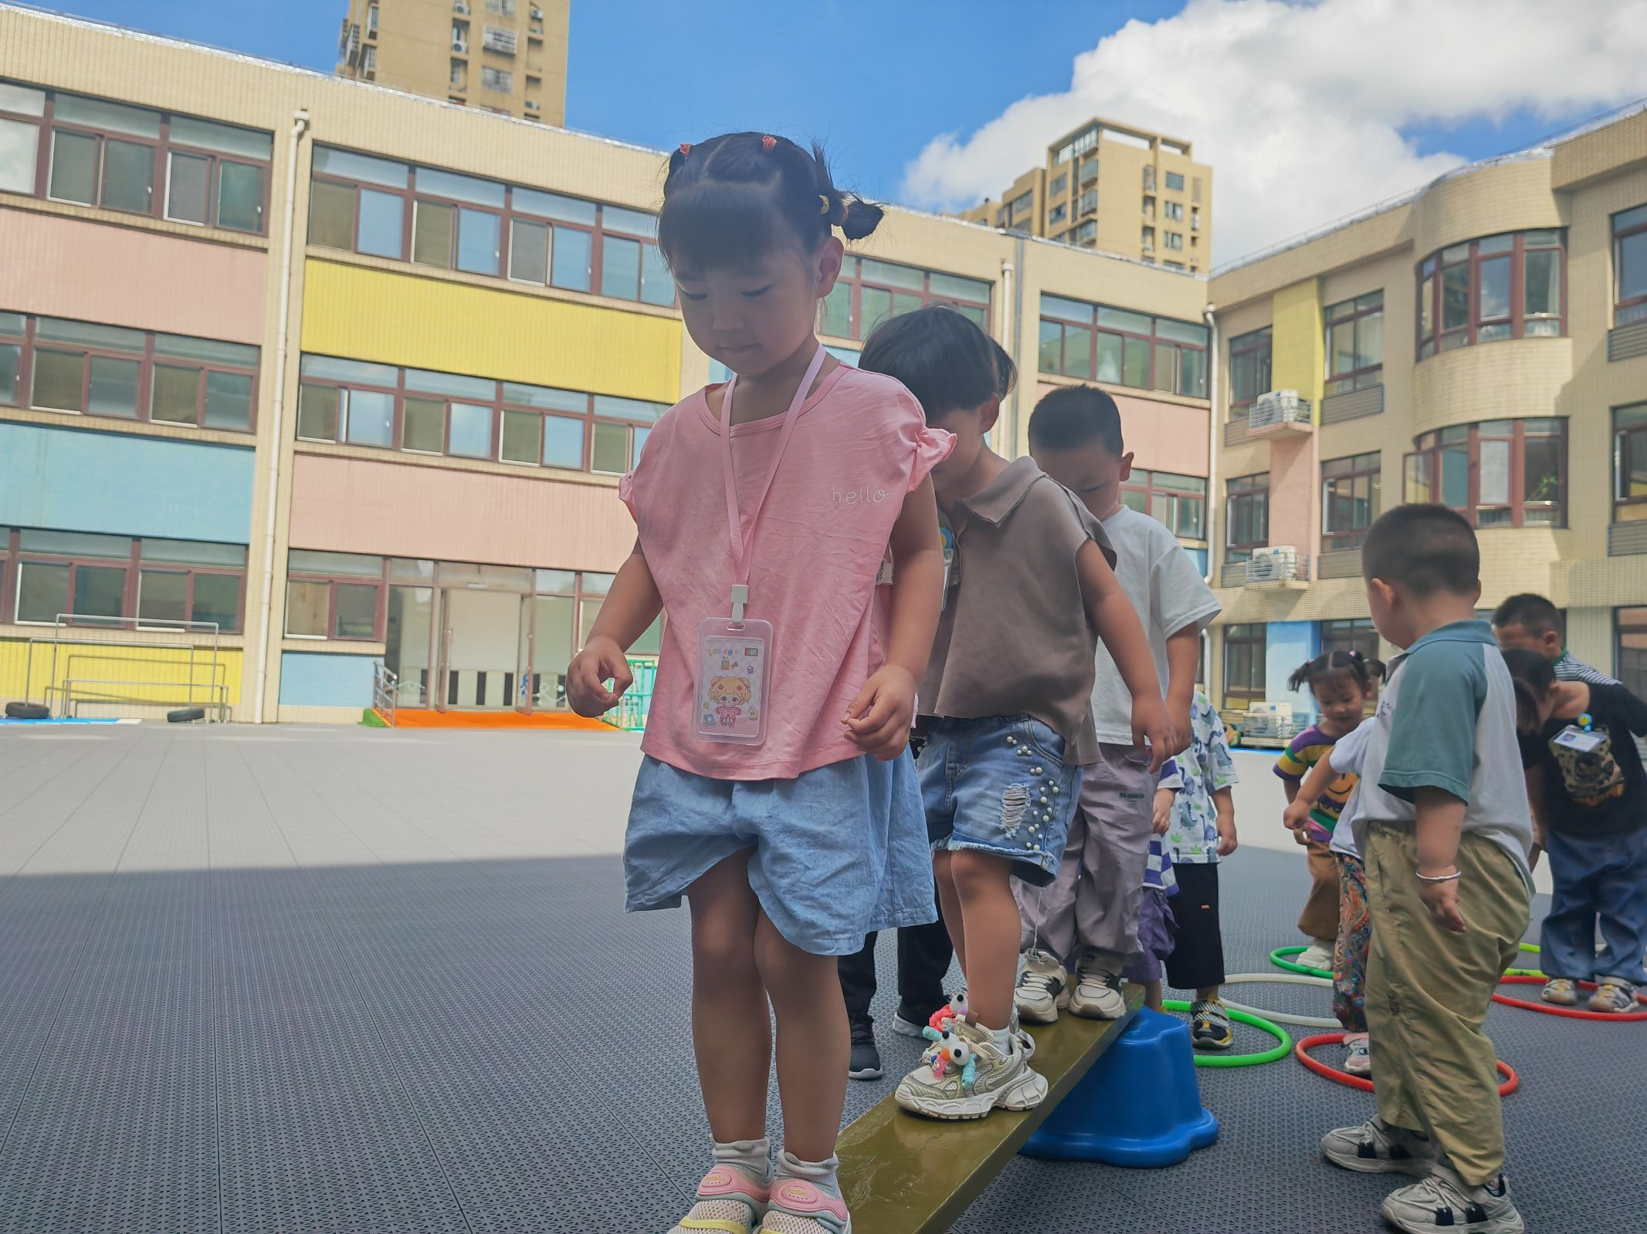

请您关注：
各位家长，因明天（9月10日）16：00全体教师要参加党团联建教师节主题活动，延时班暂停一次，请于15：30来接幼儿，务请准时！望周知！

